Mo 16.10.  19:00 |  | Bochumer GNU/Linux User Group
Mi 18.10.  19:00 |  | Open Meeting
Di 24.10.  19:30 |  | CIPHER Linux Capture The Flag Review
Mi 25.10.  19:30 |  | Open Meeting
Sa 28.10.  14:00 |  | Binary Analysis Weekend
So 29.10.  12:00 |  | Binary Analysis Weekend
Mo 30.10.  19:00 |  | Bochumer GNU/Linux User Group
Di 31.10.  19:30 |  | Websicherheit und Soziale Netze
Mi 01.11.  19:30 |  | Open Meeting
Di 07.11.  19:30 |  | CCC-RP Treffen
Mi 08.11.  19:30 |  | Open Meeting
Do 09.11.  19:30 |  | CA Cert Einführung und assurance
Mo 13.11.  19:00 |  | Bochumer GNU/Linux User Group
Di 14.11.  19:30 |  | Microcontroller
Mi 15.11.  19:30 |  | Bootstrap Meeting
Do 16.11.  19:30 |  | Microcontroller
Di 21.11.  19:30 |  | Linux IP Networking Vortrag
Mi 22.11.  19:30 |  | Open Meeting
Mo 27.11.  19:00 |  | Bochumer GNU/Linux User Group
Di 28.11.  19:30 |  | Analog-Roboter Workshop
Mi 29.11.  19:30 |  | Open Meeting
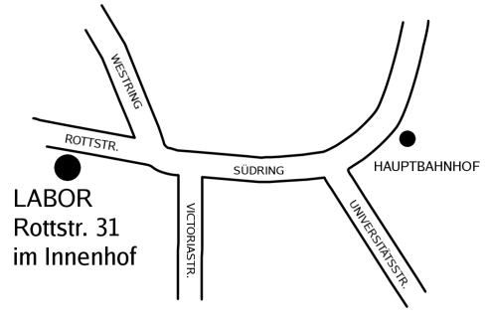
Mo 16.10.  19:00 |  | Bochumer GNU/Linux User Group
Mi 18.10.  19:00 |  | Open Meeting
Di 24.10.  19:30 |  | CIPHER Linux Capture The Flag Review
Mi 25.10.  19:30 |  | Open Meeting
Sa 28.10.  14:00 |  | Binary Analysis Weekend
So 29.10.  12:00 |  | Binary Analysis Weekend
Mo 30.10.  19:00 |  | Bochumer GNU/Linux User Group
Di 31.10.  19:30 |  | Websicherheit und Soziale Netze
Mi 01.11.  19:30 |  | Open Meeting
Di 07.11.  19:30 |  | CCC-RP Treffen
Mi 08.11.  19:30 |  | Open Meeting
Do 09.11.  19:30 |  | CA Cert Einführung und assurance
Mo 13.11.  19:00 |  | Bochumer GNU/Linux User Group
Di 14.11.  19:30 |  | Microcontroller
Mi 15.11.  19:30 |  | Bootstrap Meeting
Do 16.11.  19:30 |  | Microcontroller
Di 21.11.  19:30 |  | Linux IP Networking Vortrag
Mi 22.11.  19:30 |  | Open Meeting
Mo 27.11.  19:00 |  | Bochumer GNU/Linux User Group
Di 28.11.  19:30 |  | Analog-Roboter Workshop
Mi 29.11.  19:30 |  | Open Meeting
Mo 16.10.  19:00 |  | Bochumer GNU/Linux User Group
Mi 18.10.  19:00 |  | Open Meeting
Di 24.10.  19:30 |  | CIPHER Linux Capture The Flag Review
Mi 25.10.  19:30 |  | Open Meeting
Sa 28.10.  14:00 |  | Binary Analysis Weekend
So 29.10.  12:00 |  | Binary Analysis Weekend
Mo 30.10.  19:00 |  | Bochumer GNU/Linux User Group
Di 31.10.  19:30 |  | Websicherheit und Soziale Netze
Mi 01.11.  19:30 |  | Open Meeting
Di 07.11.  19:30 |  | CCC-RP Treffen
Mi 08.11.  19:30 |  | Open Meeting
Do 09.11.  19:30 |  | CA Cert Einführung und assurance
Mo 13.11.  19:00 |  | Bochumer GNU/Linux User Group
Di 14.11.  19:30 |  | Microcontroller
Mi 15.11.  19:30 |  | Bootstrap Meeting
Do 16.11.  19:30 |  | Microcontroller
Di 21.11.  19:30 |  | Linux IP Networking Vortrag
Mi 22.11.  19:30 |  | Open Meeting
Mo 27.11.  19:00 |  | Bochumer GNU/Linux User Group
Di 28.11.  19:30 |  | Analog-Roboter Workshop
Mi 29.11.  19:30 |  | Open Meeting
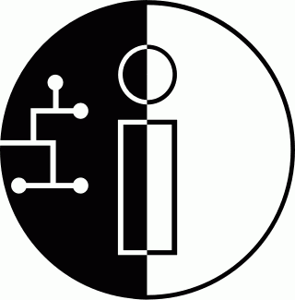
LABOR
Veranstaltungen
Oktober November 2006

Jetzt! Schnell! Terminkalender aufschlagen! In der Hand hältst du den Veranstaltungskalender des LABORs. Du solltest besser mal reinschauen, Dir einen Stift schnappen und Dir vormerken, wann DU vorbeischaust!

Das LABOR ist Dein Raum in Bochums Innenstadt, in dem Platz ist für Dinge, die Du zu Hause nicht tun kannst. Hier triffst Du andere Leute, die mit Technik kreativ, konstruktiv und kritisch umgehen. Hier ist Deine Infrastruktur, Dein WLAN, Dein Lötkolben, a Deine Bastelecke. Du kannst Vorträge hören, an Workshops teilnehmen, oder selber welche veranstalten. Join us!

http://das-labor.org

LABOR
Veranstaltungen
Oktober November 2006

Jetzt! Schnell! Terminkalender aufschlagen! In der Hand hältst du den Veranstaltungskalender des LABORs. Du solltest besser mal reinschauen, Dir einen Stift schnappen und Dir vormerken, wann DU vorbeischaust!

Das LABOR ist Dein Raum in Bochums Innenstadt, in dem Platz ist für Dinge, die Du zu Hause nicht tun kannst. Hier triffst Du andere Leute, die mit Technik kreativ, konstruktiv und kritisch umgehen. Hier ist Deine Infrastruktur, Dein WLAN, Dein Lötkolben, a Deine Bastelecke. Du kannst Vorträge hören, an Workshops teilnehmen, oder selber welche veranstalten. Join us!

http://das-labor.org

LABOR
Veranstaltungen
Oktober November 2006

Jetzt! Schnell! Terminkalender aufschlagen! In der Hand hältst du den Veranstaltungskalender des LABORs. Du solltest besser mal reinschauen, Dir einen Stift schnappen und Dir vormerken, wann DU vorbeischaust!

Das LABOR ist Dein Raum in Bochums Innenstadt, in dem Platz ist für Dinge, die Du zu Hause nicht tun kannst. Hier triffst Du andere Leute, die mit Technik kreativ, konstruktiv und kritisch umgehen. Hier ist Deine Infrastruktur, Dein WLAN, Dein Lötkolben, a Deine Bastelecke. Du kannst Vorträge hören, an Workshops teilnehmen, oder selber welche veranstalten. Join us!

http://das-labor.org

